Интерактивная доска Smart:
текстовые таблицы

1. Выберете кнопку «Таблица» и задайте необходимое количество столбцов и строк.

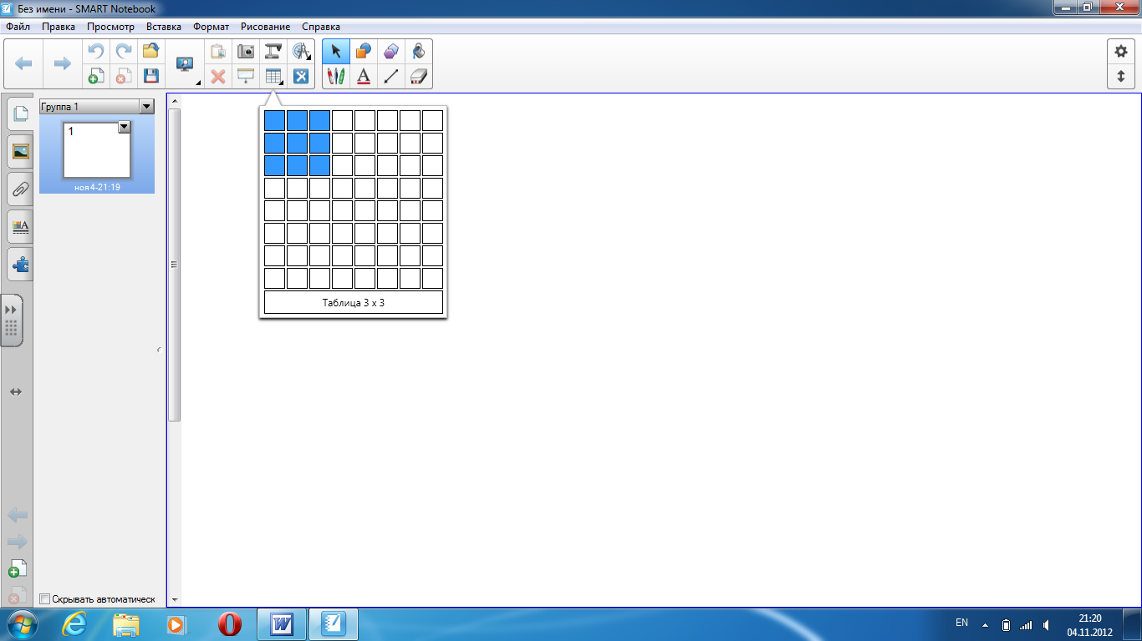

2. Выберете в контекстном меню «Свойства»:

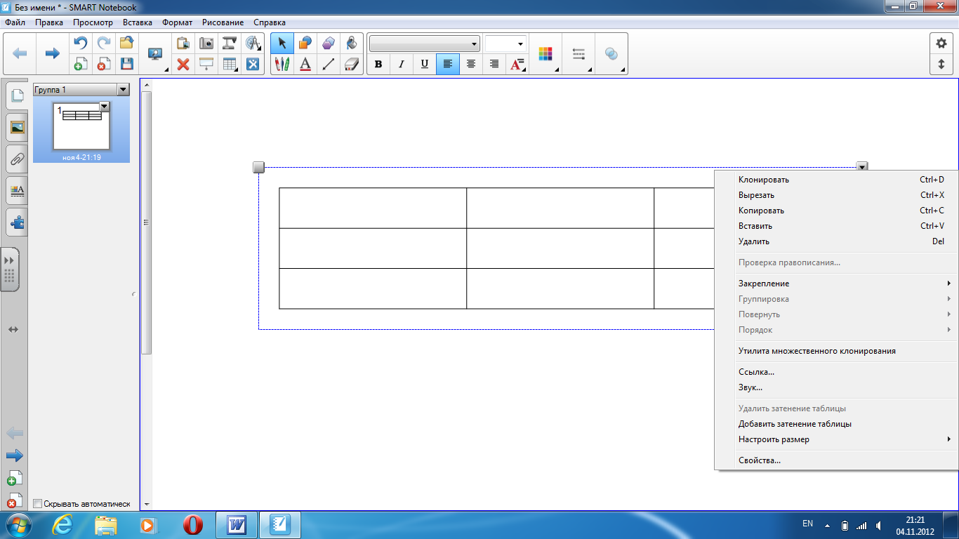

3. При необходимости для таблицы или отдельных ячеек можно добавить: «Эффекты заливки»: цвет и вид заливки.

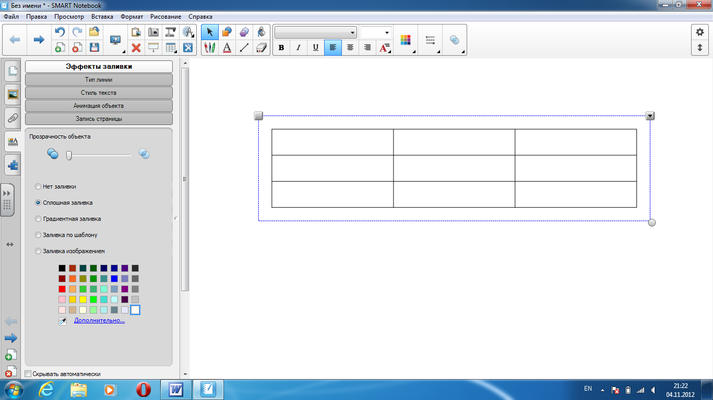

«Тип линии»: цвет, толщина и тип линий.

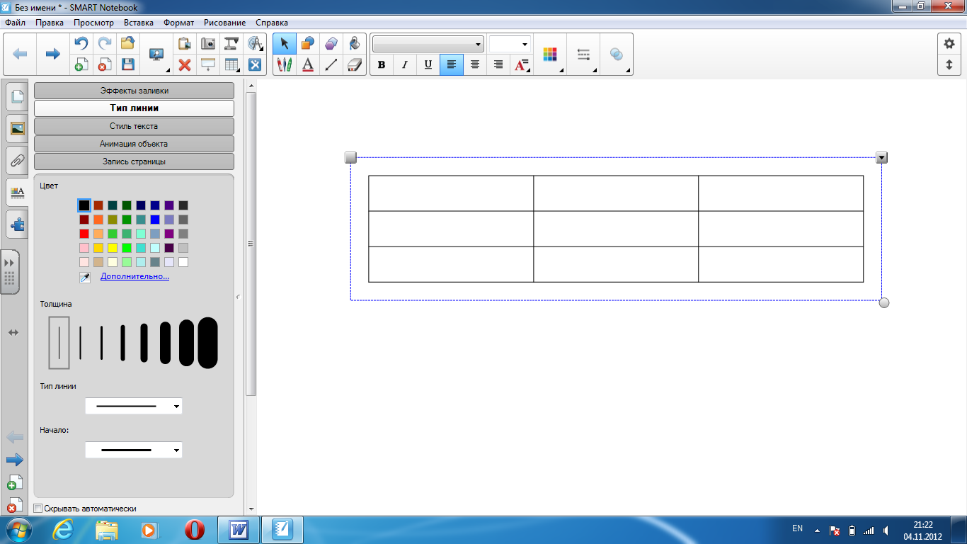

«Стиль текста»: цвет, шрифт, размер шрифта, выравнивание, направление.

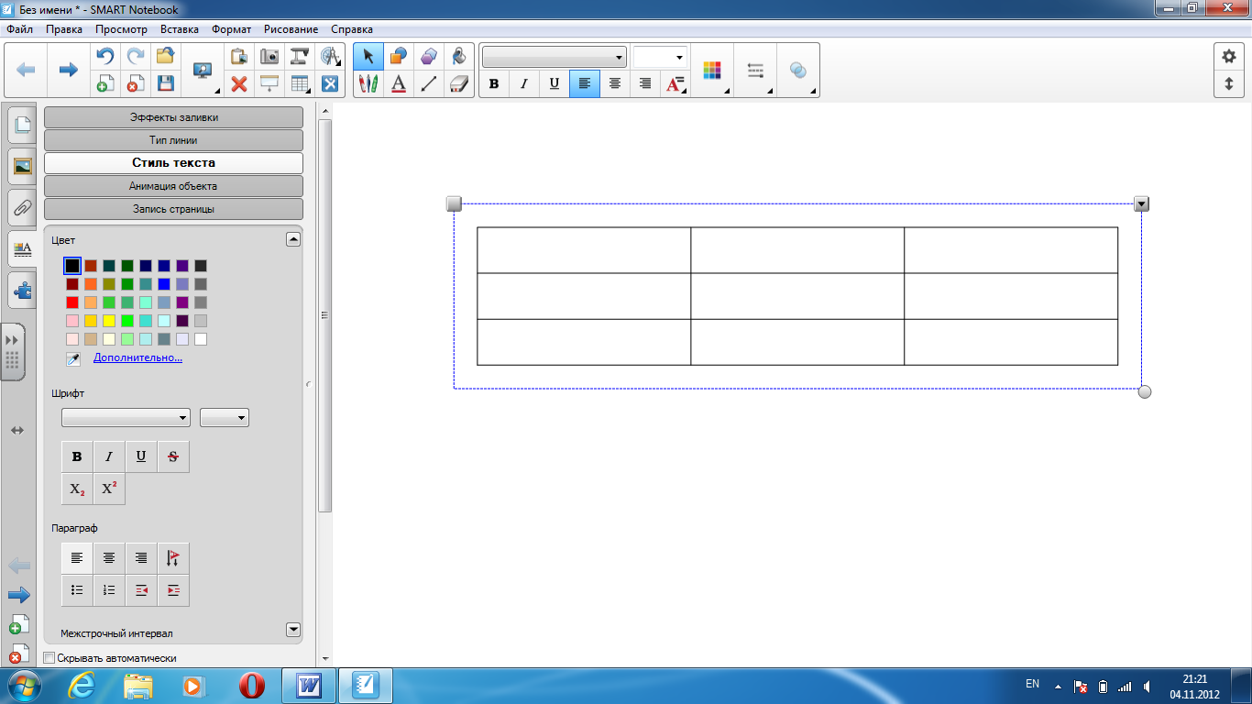

«Анимации объекта»: вид анимации, направление, скорость.

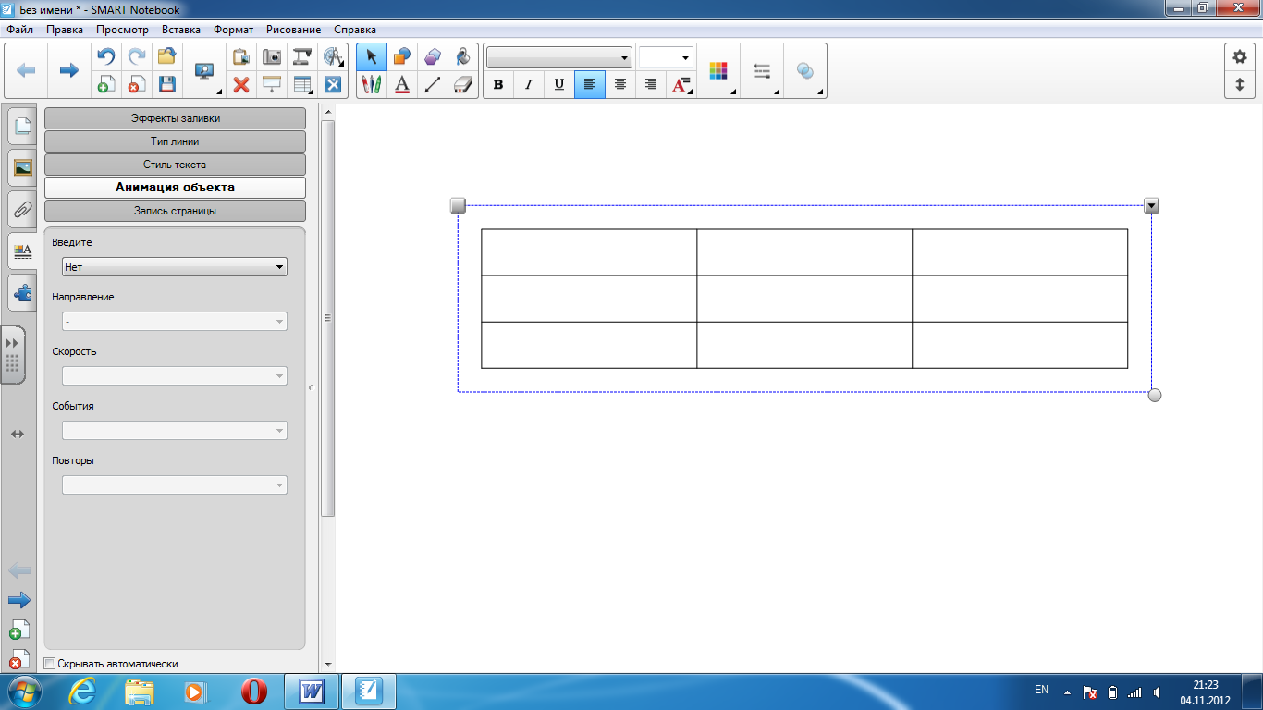

4. Выделив ячейку, её можно:
- разделить на строки и столбики
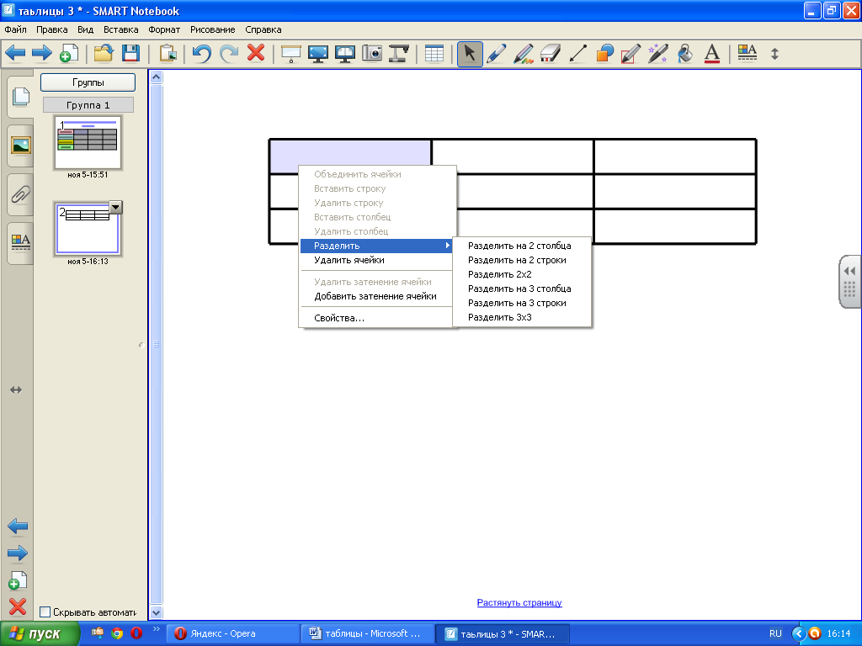

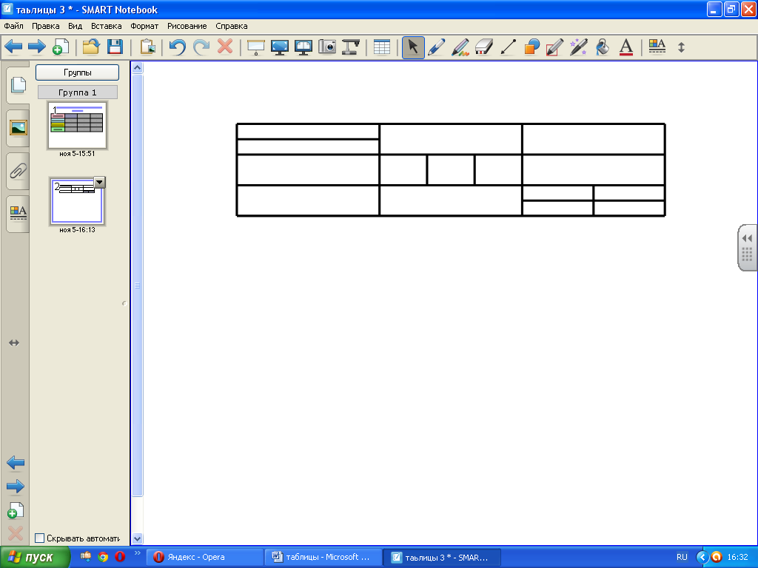

- удалить ячейки
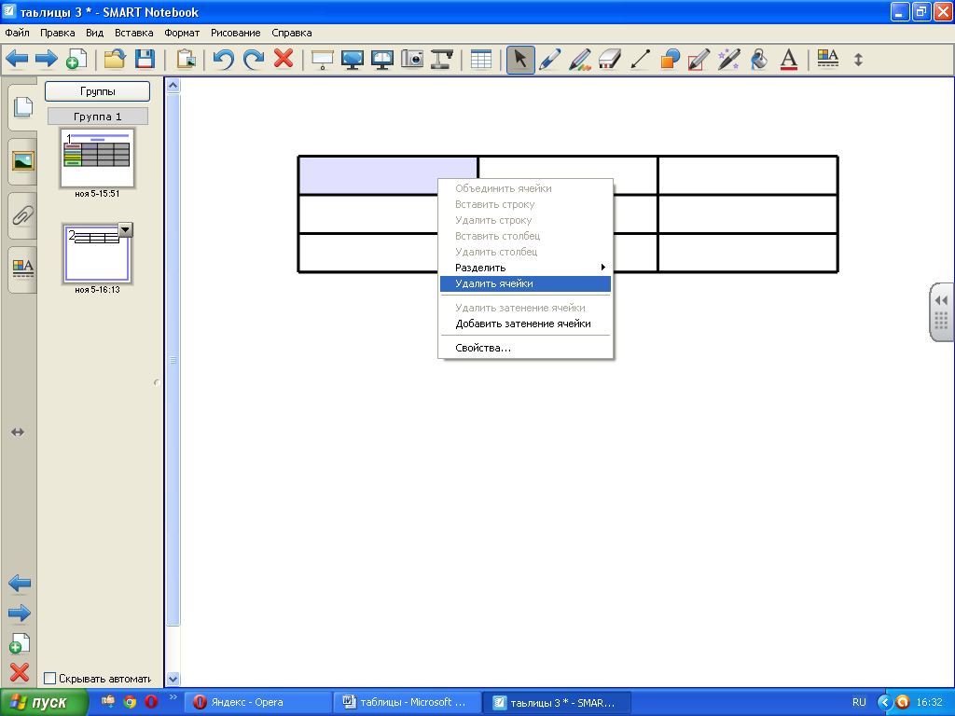

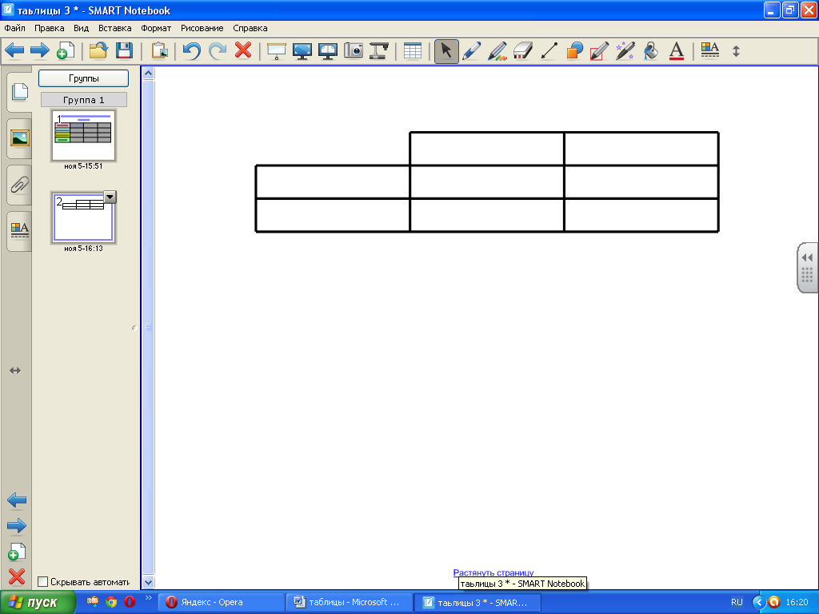

- добавить затенение:

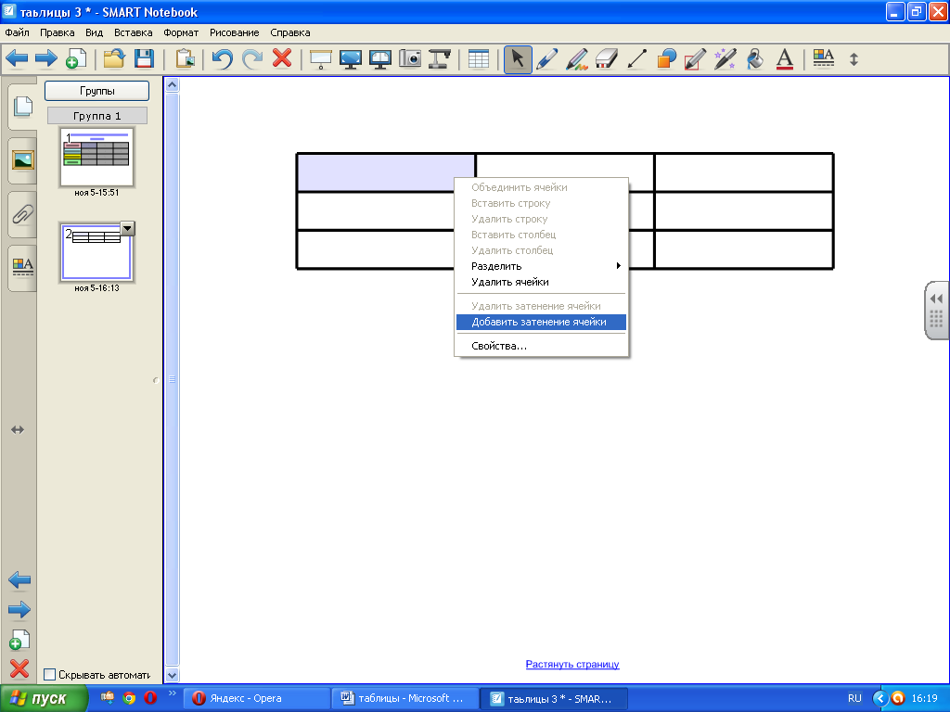

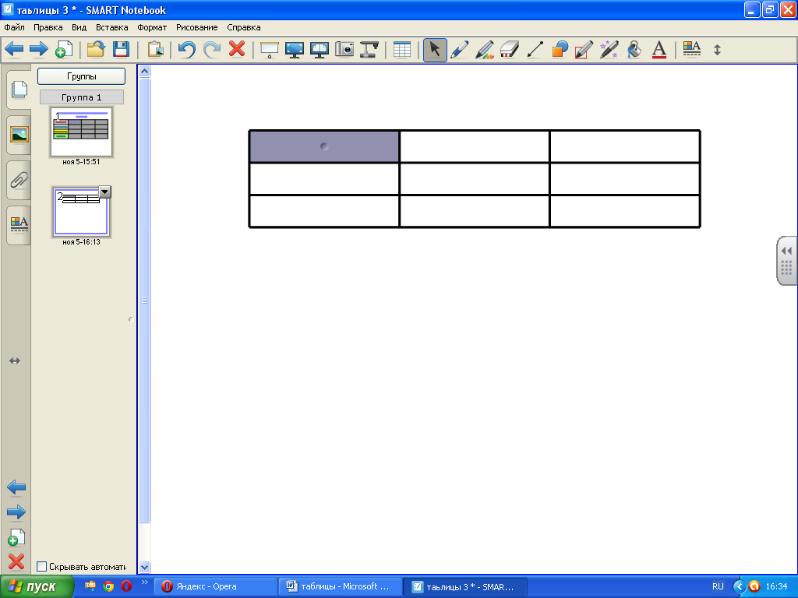

5. Выделив несколько ячеек:
можно их объединить:

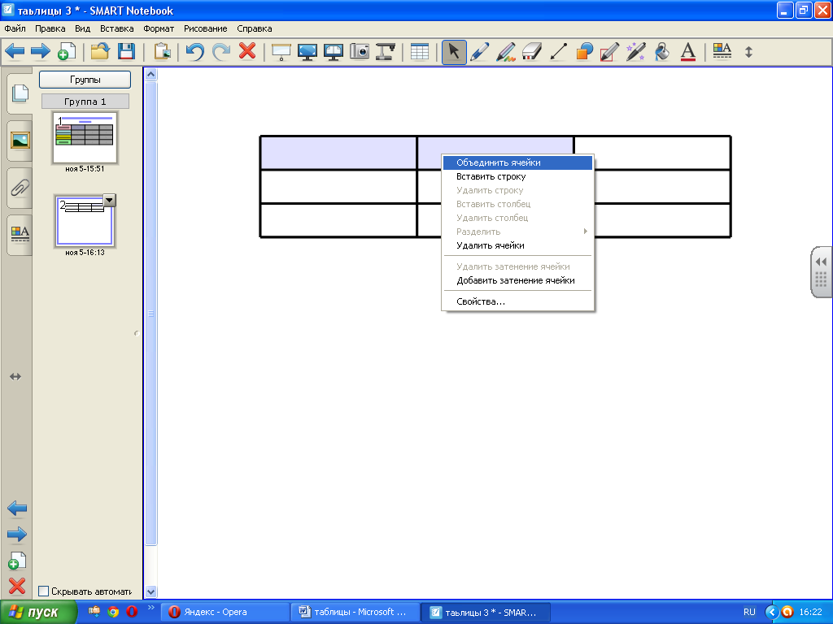

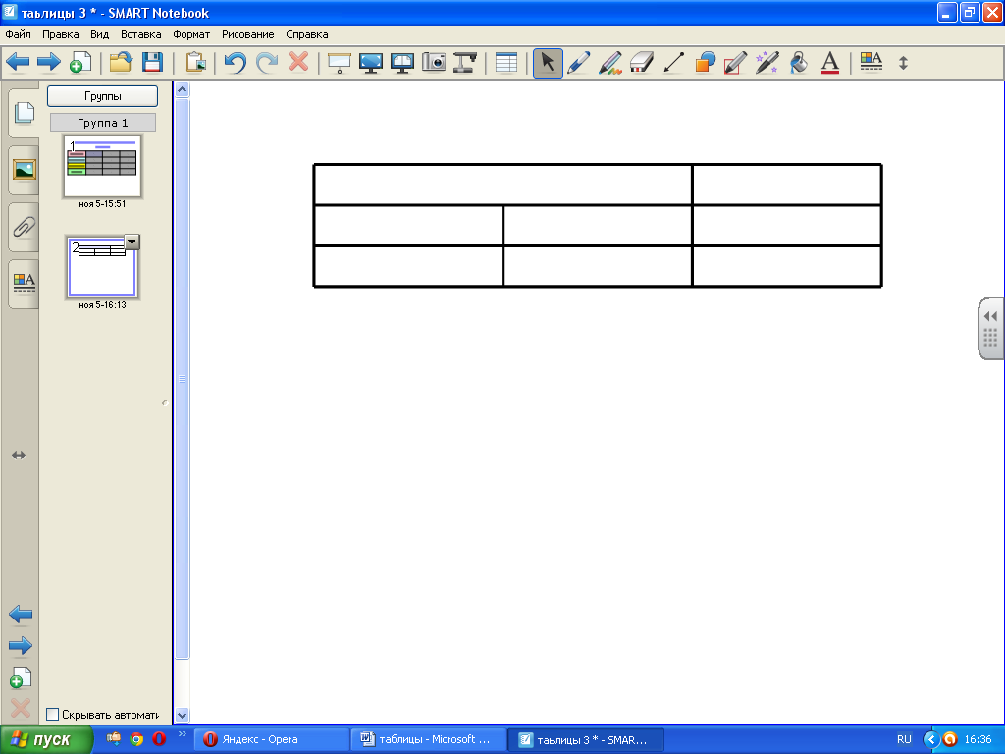

можно вставить или удалить строку:
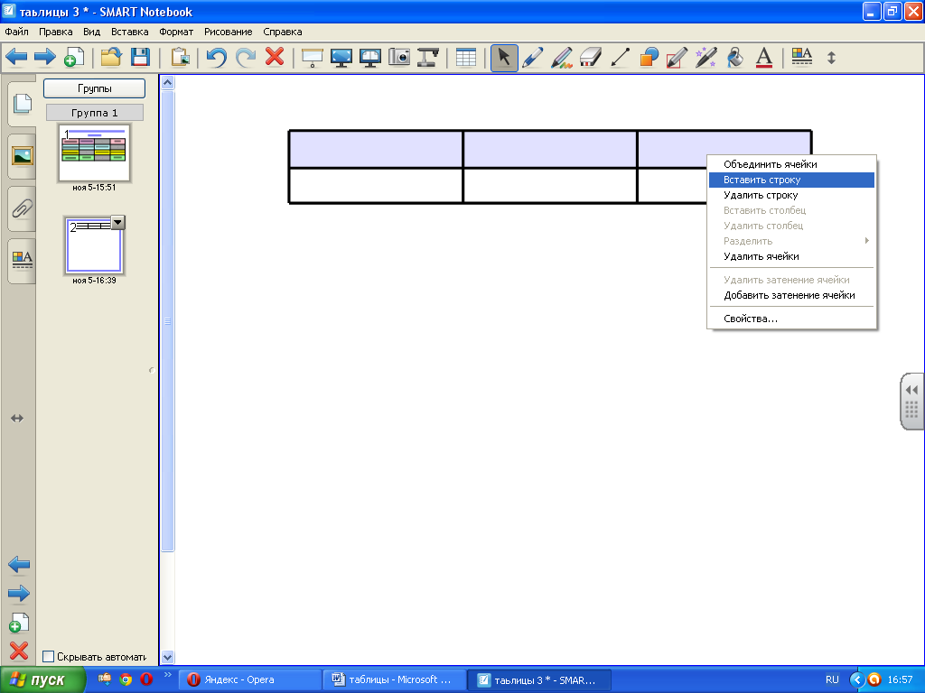

6. В таблицу можно вписать текст и сделать затенение ячеек:

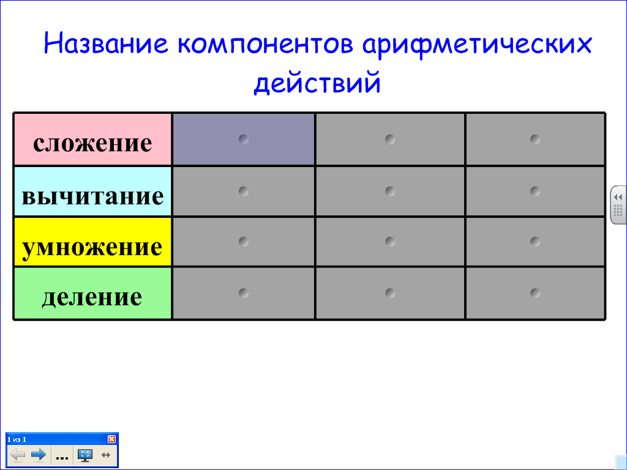

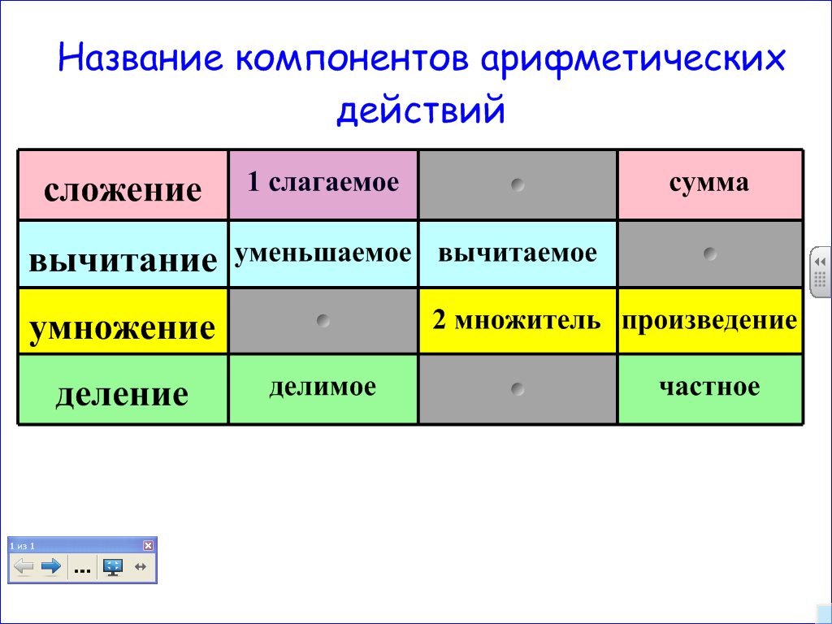

7. В таблицу можно вписывать текст с помощью маркера:

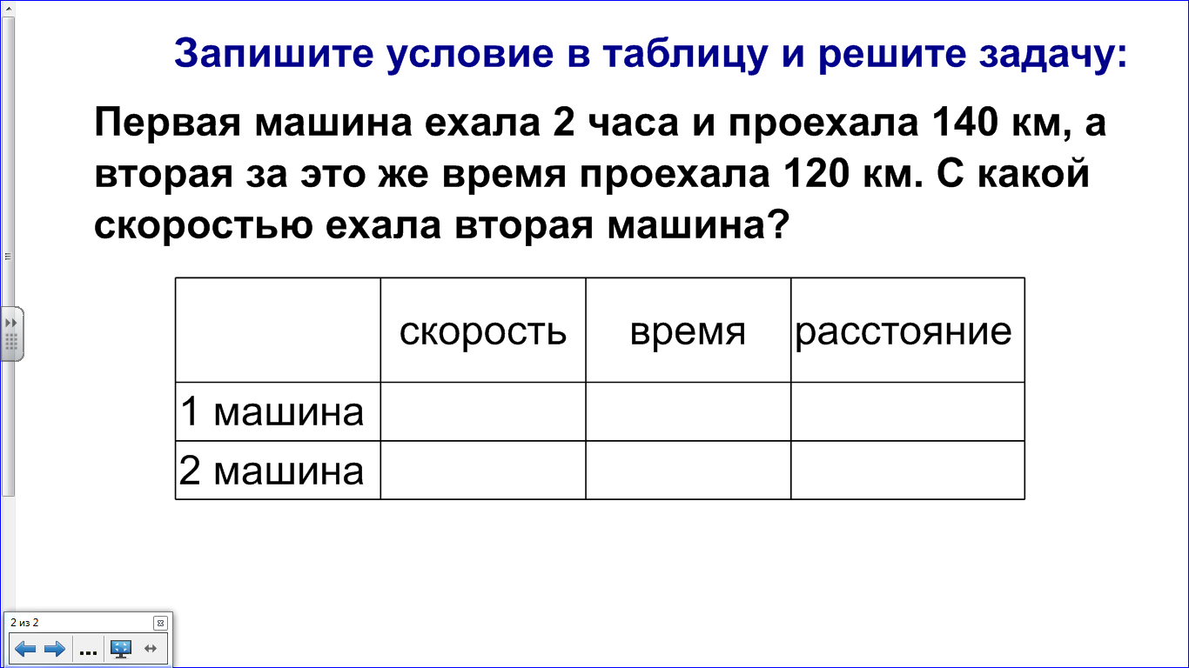

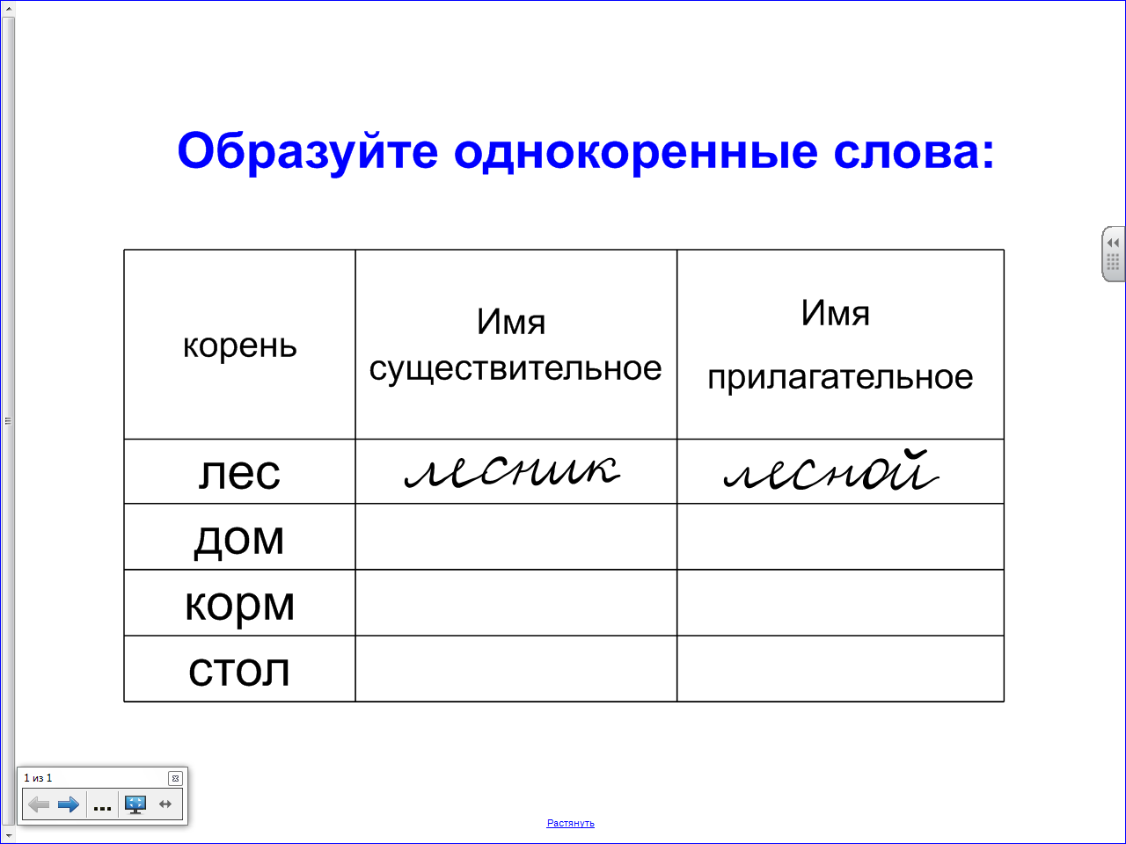

8. В таблицу можно добавлять текст, которому придали функцию «Разрешить движение»:

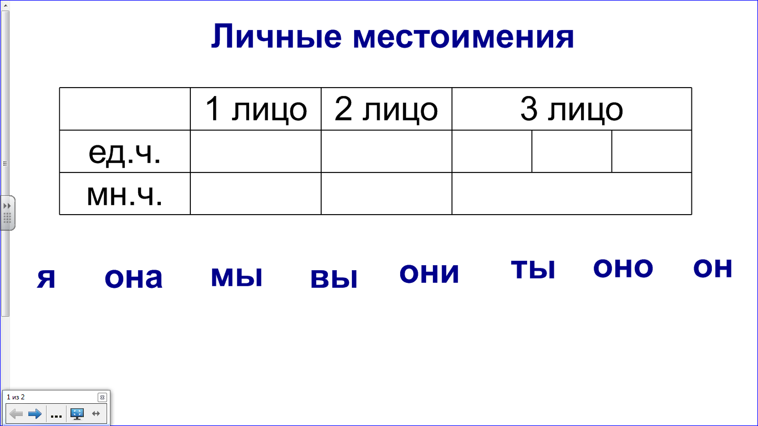

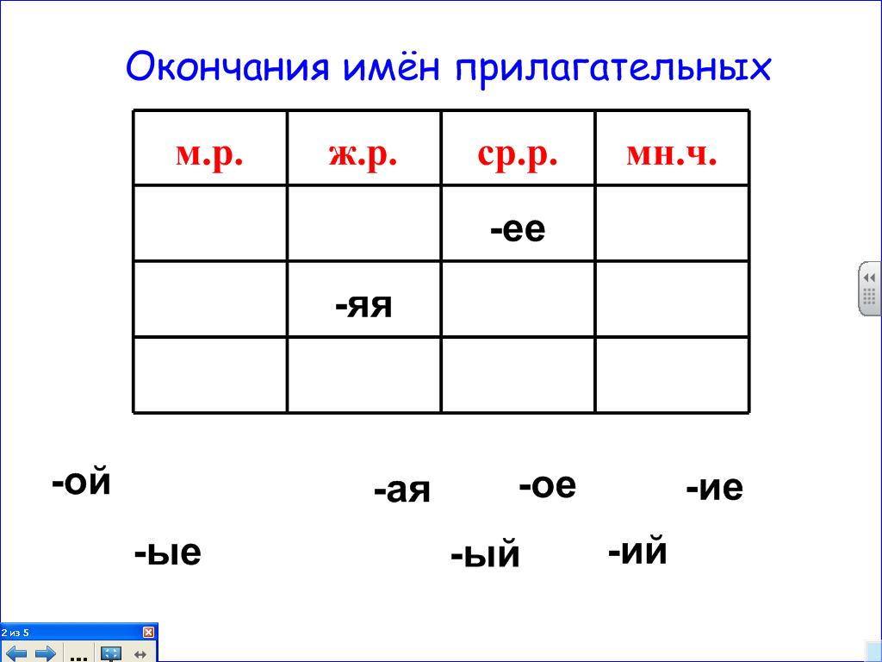

9. В таблицу можно добавлять текст, которому придали функцию «Утилита множественного клонирования»:
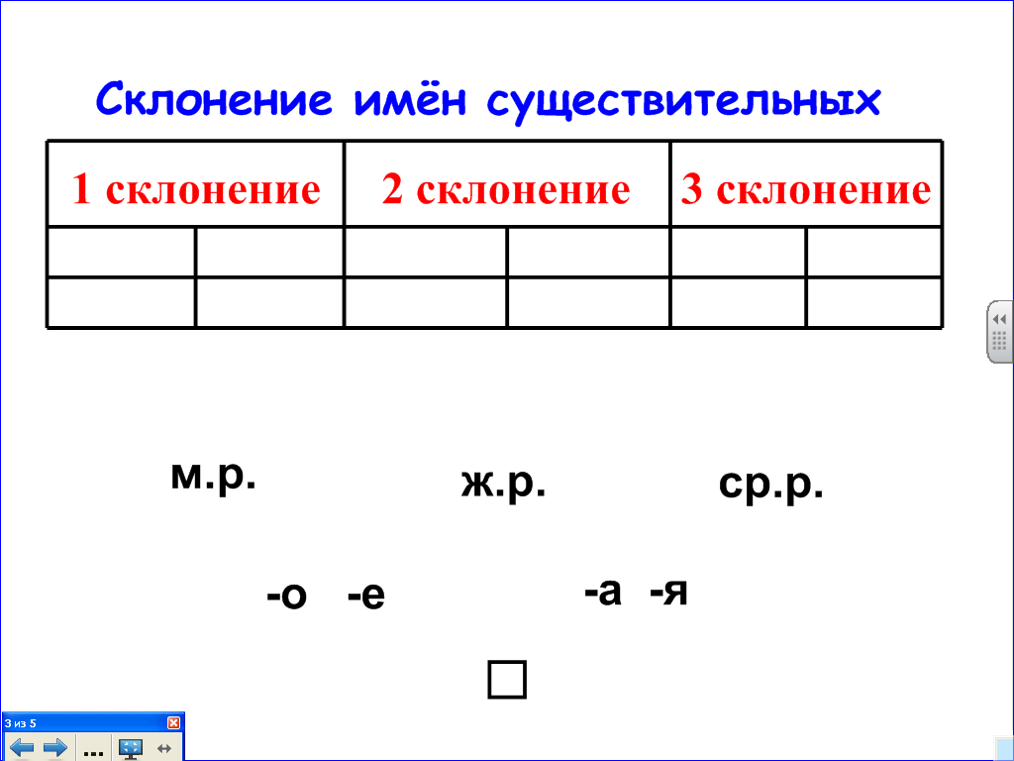

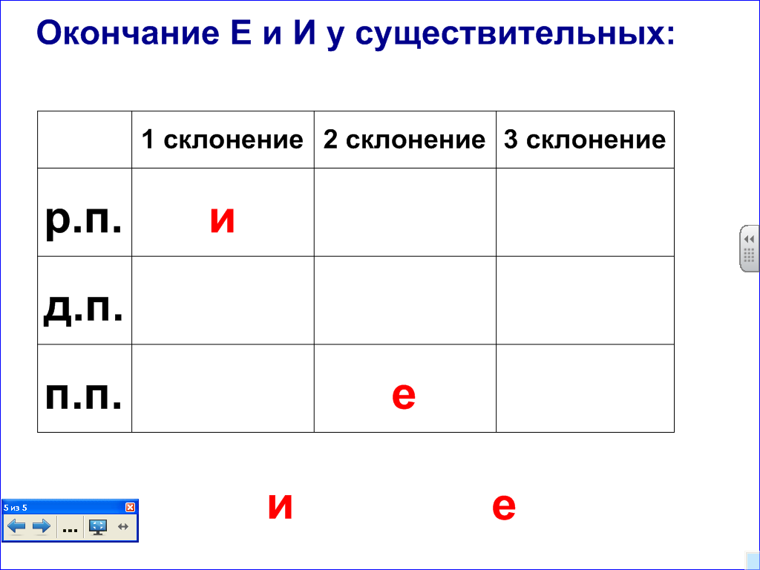

10. Задание для слушателей курсов: создайте слайд, используя один из видов таблиц

